

**Об утверждении регламентов государственных услуг, оказываемых государственным учреждением "Отдел образования Баянаульского района"**

***Утративший силу***

Постановление акимата Баянаульского района Павлодарской области от 11 апреля 2013 года N 118/04. Зарегистрировано Департаментом юстиции Павлодарской области 26 апреля 2013 года N 3520. Утратило силу постановлением акимата Баянаульского района Павлодарской области от 18 июня 2013 года N 202/06

      Сноска. Утратило силу постановлением акимата Баянаульского района Павлодарской области от 18.06.2013 N 202/06.

      Примечание РЦПИ.  
      В тексте документа сохранена пунктуация и орфография оригинала.

      В соответствии с пунктом 4 статьи 9-1 Закона Республики Казахстан от 27 ноября 2000 года "Об административных процедурах", постановлением Правительства Республики Казахстан от 20 июля 2010 года N 745 "Об утверждении реестра государственных услуг, оказываемых юридическим и физическим лицам", в целях качественного предоставления государственных услуг акимат Баянаульского района **ПОСТАНОВЛЯЕТ**:  
      1. Утвердить прилагаемые:  
      1) регламент государственной услуги "Выдача справок по опеке и попечительству";  
      2) регламент государственной услуги "Выдача справок в пенсионные фонды, банки для распоряжения вкладами несовершеннолетних детей, в территориальные подразделения Комитета дорожной полиции Министерства внутренних дел Республики Казахстан для оформления наследства несовершеннолетним детям";  
      3) регламент государственной услуги "Выдача справок органов, осуществляющих функции по опеке или попечительству для оформления сделок с имуществом, принадлежащим на праве собственности несовершеннолетним детям";  
      4) регламент государственной услуги "Постановка на очередь детей дошкольного возраста (до 7 лет) для направления в детские дошкольные организации".  
      2. Контроль за исполнением данного постановления возложить на руководителя аппарата акима района (Абылгазин К.К.).  
      3. Настоящее постановление вводится в действие по истечении десяти календарных дней после дня его первого официального опубликования

*И.о. акима района                          Рахметов Б.*

Утвержден                 
постановлением акимата         
Баянаульского района          
от 11 апреля 2013 года N 118/04

**Регламент государственной услуги**  
**"Выдача справок по опеке и попечительству"**

**1. Общие положения**

      1. Наименование регламента государственной услуги "Выдача справок по опеке и попечительству" (далее – государственная услуга).  
      2. Форма оказываемой государственной услуги: частично автоматизированная.  
      3. Государственная услуга осуществляется в соответствии с постановлением Правительства Республики Казахстан от 31 августа 2012 года N 1119 "Об утверждении стандартов государственных услуг, оказываемых Министерством образования и науки Республики Казахстан, местными исполнительными органами в сфере образования и науки" (далее – стандарт).  
      4. Государственная услуга оказывается государственным учреждением "Отдел образования Баянаульского района" (далее – уполномоченный орган), место оказания располагается по адресу: Павлодарская область, Баянаульский район, село Баянаул, улица Ауезова, 19, через филиал Баянаульского района Республиканского государственного предприятия "Центр обслуживания населения Павлодарской области" (далее – центр), место оказания располагается по адресу: Павлодарская область, Баянаульский район, село Баянаул, улица Сатпаева, 49.  
      5. Результатом оказания государственной услуги является выдача справки по опеке и попечительству (далее – справка) согласно приложению 3 к стандарту на бумажном носителе.  
      6. Государственная услуга оказывается физическим лицам (далее – получатель государственной услуги).

**2. Требования к порядку оказания государственной услуги**

      7. Сроки оказания государственной услуги:  
      при обращении в центр:  
      1) с момента обращения получателя государственной услуги составляют пять рабочих дней (день приема и день выдачи документов не входит в срок оказания государственной услуги);  
      2) максимально допустимое время ожидания в очереди при сдаче необходимых документов – не более 20 минут;  
      3) максимально допустимое время обслуживания получателя государственной услуги в день обращения – не более 20 минут;  
      4) максимально допустимое время ожидания в очереди при получении справки или мотивированного ответа об отказе – не более 20 минут.  
      8. Государственная услуга оказывается бесплатно.  
      9. Государственная услуга оказывается:  
      1) при обращении в центр – шесть дней в неделю, за исключением выходных и праздничных дней, в соответствии с установленным графиком работы с 9.00 часов до 20.00, без перерыва.  
      10. Основанием для отказа в предоставлении государственной услуги служит предоставление получателем государственной услуги неполного пакета документов, указанных в пункте 16 стандарта, с письменным обоснованием причин отказа.

**3. Описание порядка действий (взаимодействия)**  
**в процессе оказания государственной услуги**

      11. Для получения государственной услуги получатель государственной услуги представляет необходимые документы, определенные в пункте 11 стандарта.  
      12. При приеме центром обслуживания всех необходимых документов получателю государственной услуги выдается расписка о приеме соответствующих документов указанных в пункте 14 стандарта.  
      13. В процессе оказания государственной услуги задействованы следующие структурно-функциональные единицы (далее - единицы):  
      1) специалист уполномоченного органа;  
      2) начальник уполномоченного органа.  
      14. Последовательность действий единиц, приведена в приложении 1 к настоящему регламенту.  
      15. Схема, отражающая взаимосвязь между логической последовательностью действий и единиц, приведена в приложении 2 к настоящему регламенту.

**4. Ответственность должностных лиц,**  
**оказывающих государственную услугу**

      16. Должностные лица уполномоченного органа несут ответственность за принимаемые ими решения и действия (бездействия) в ходе оказания государственной услуги в порядке предусмотренном законами Республики Казахстан.

Приложение 1                    
к регламенту государственной услуги      
"Выдача справок по опеке и попечительству"

**Описание действий единицы**

|  |  |
| --- | --- |
|  | **Действие основного процесса (хода, потока работ)** |
| 1 | N действия (хода, потока работ) | 1 | 2 | 3 | 4 | 5 |
| 2 | Наименование единицы | Специалист уполномоченного органа | Начальник уполномоченного органа | Специалист уполномоченного органа | Начальник уполномоченного органа | Специалист уполномоченного органа |
| 3 | Наименование действий (процесса, процедуры операции) и их описание | Прием и регистрация полученных из центра документов указанных в п.11 стандарта | Рассмотрение документов, подписание резолюции | Подготовка справки либо мотивированного ответа об отказе | Рассмотрение справки либо мотивированного ответа об отказе | Регистрация в журнале |
| 4 | Форма завершения (данные документ, организационно-распорядительное решение) | Регистрация документов | Передача поступивших документов на подготовку справки либо мотивированного ответа об отказе | Проект справки либо мотивированного ответа об отказе | Подписание справки | Направление справки либо мотивированного ответа об отказе, предоставление услуги в центр |
| 5 | Срок исполнения | Не более 20 минут | 1 рабочий день | 1 рабочий день | 1 рабочий день | Не более 20 минут |
| 6 | Номер следующего действия | 2 колонка | 3 колонка | 4 колонка | 5 колонка |  |

Приложение 2                    
к регламенту государственной услуги      
"Выдача справок по опеке и попечительству"

**Схема предоставления государственной**  
**услуги при обращении в уполномоченный орган**

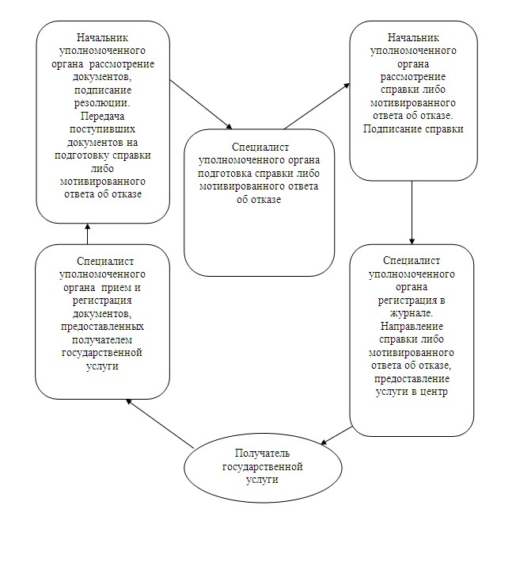

Утвержден                 
постановлением акимата         
Баянаульского района          
от 11 апреля 2013 года N 118/04

**Регламент государственной услуги "Выдача справок в пенсионные**  
**фонды, банки для распоряжения вкладами несовершеннолетних**  
**детей, в территориальные подразделения Комитета дорожной**  
**полиции Министерства внутренних дел Республики Казахстан**  
**для оформления наследства несовершеннолетним детям"**

**1. Общие положения**

      1. Наименование регламента государственной услуги "Выдача справок в пенсионные фонды, банки для распоряжения вкладами несовершеннолетних детей, в территориальные подразделения Комитета дорожной полиции Министерства внутренних дел Республики Казахстан для оформления наследства несовершеннолетним детям" (далее - государственная услуга).  
      2. Форма оказываемой государственной услуги: частично автоматизированная.  
      3. Государственная услуга осуществляется в соответствии с постановлением Правительства Республики Казахстан от 31 августа 2012 года N 1119 "Об утверждении стандартов государственных услуг, оказываемых Министерством образования и науки Республики Казахстан, местными исполнительными органами в сфере образования и науки" (далее – стандарт).  
      4. Государственная услуга оказывается государственным учреждением "Отдел образования Баянаульского района" (далее – уполномоченный орган), место оказания располагается по адресу: Павлодарская область, Баянаульский район, село Баянаул, улица Ауезова, 19, через филиал Баянаульского района Республиканского государственного предприятия "Центр обслуживания населения Павлодарской области" (далее – центр), место оказания располагается по адресу: Павлодарская область, Баянаульский район, село Баянаул, улица Сатпаева, 49.  
      5. Результатом оказания государственной услуги является в центре обслуживания – выдача справок в пенсионные фонды, банки для распоряжения вкладами несовершеннолетних детей (уступка прав и обязательств, расторжение договоров), согласно приложениям 3 и 4 к стандарту государственной услуги, в территориальные подразделения Комитета дорожной полиции Министерства внутренних дел Республики Казахстан на осуществление действий с имуществом, принадлежащим несовершеннолетним (далее – справка), согласно приложению 5 к стандарту государственной услуги либо мотивированный ответ об отказе в предоставлении государственной услуги на бумажном носителе.  
      6. Государственная услуга оказывается физическим лицам (далее – получатель государственной услуги).

**2. Требования к порядку оказания государственной услуги**

      7. Сроки оказания государственной услуги:  
      при обращении в центр:  
      1) сроки оказания государственной услуги с момента обращения получателя государственной услуги составляют пять рабочих дней (день приема и день выдачи документов не входит в срок оказания государственной услуги);  
      2) максимально допустимое время ожидания в очереди при сдаче необходимых документов – не более 20 минут;  
      3) максимально допустимое время обслуживания получателя государственной услуги в день обращения – не более 20 минут;  
      4) максимально допустимое время ожидания в очереди при получении справки или мотивированного ответа об отказе – не более 20 минут.  
      8. Государственная услуга оказывается бесплатно.  
      9. Государственная услуга оказывается:  
      1) при обращении в центр – шесть дней в неделю, за исключением выходных и праздничных дней, в соответствии с установленным графиком работы с 9.00 часов до 20.00, без перерыва.  
      10. Основанием для отказа в предоставлении государственной услуги служит нарушение требований указанных в пункте 16 стандарта, с письменным обоснованием причин отказа.

**3. Описание порядка действий (взаимодействия)**  
**в процессе оказания государственной услуги**

      11. Для получения государственной услуги получатель государственной услуги представляет необходимые документы, определенные в пункте 11 стандарта.  
      Документы представляются в подлинниках и копиях для сверки, после чего подлинники документов возвращаются получателю государственной услуги.  
      12. При приеме центром обслуживания всех необходимых документов получателю государственной услуги выдается расписка о приеме соответствующих документов указанных в пункте 14 стандарта.  
      13. Структурно-функциональные единицы (далее - единицы), которые участвуют в процессе оказания государственной услуги при обращении в уполномоченный орган:  
      1) специалист уполномоченного органа;  
      2) начальник уполномоченного органа.  
      14. Последовательность действий единиц, приведена в приложении 1 к настоящему регламенту.  
      15. Схема, отражающая взаимосвязь между логической последовательностью действий и единиц, приведена в приложении 2 к настоящему регламенту.

**4. Ответственность должностных лиц,**  
**оказывающих государственную услугу**

      16. Должностные лица уполномоченного органа несут ответственность за принимаемые ими решения и действия (бездействия) в ходе оказания государственной услуги в порядке, предусмотренном законами Республики Казахстан.

Приложение 1                
к регламенту государственной услуги   
"Выдача справок в пенсионные фонды,   
банки для распоряжения вкладами     
несовершеннолетних детей, в         
территориальные подразделения       
Комитета дорожной полиции Министерства  
внутренних дел Республики Казахстан  
для оформления наследства         
несовершеннолетним детям"

**Описание действий единицы**

|  |  |
| --- | --- |
|  | **Основные действия (хода, потока работ)** |
| 1 | N действия (хода, потока работ) | 1 | 2 | 3 | 4 | 5 |
| 2 | Наименование единицы | Специалист уполномоченного органа | Начальник уполномоченного органа | Специалист уполномоченного органа | Начальник уполномоченного органа | Специалист уполномоченного органа |
| 3 | Наименование действий (процесса, процедуры операции) и их описание | Прием и регистрация полученных из центра документов, указанных в п. 11 стандарта | Рассмотрение документов, подписание резолюции | Подготовка справки либо мотивированного ответа об отказе | Рассмотрение справки либо мотивированного ответа об отказе | Регистрация в журнале |
| 4 | Форма завершения (данные документ, организационно-распорядительное решение) | Регистрация документов | Передача поступивших документов на подготовку справки либо мотивированного ответа об отказе | Проект справки либо мотивированного ответа об отказе | Подписание справки | Направление справки либо мотивированного ответа об отказе, предоставление услуги в центр |
| 5 | Срок исполнения | Не более 20 минут | 1 рабочий день | 1 рабочий день | 1 рабочий день | Не более 20 минут |
| 6 | Номер следующего действия | 2 колонка | 3 колонка | 4 колонка | 5 колонка |  |

Приложение 2                
к регламенту государственной услуги   
"Выдача справок в пенсионные фонды,   
банки для распоряжения вкладами     
несовершеннолетних детей, в         
территориальные подразделения       
Комитета дорожной полиции Министерства  
внутренних дел Республики Казахстан  
для оформления наследства         
несовершеннолетним детям"

**Схема предоставления государственной**  
**услуги при обращении в уполномоченный орган**

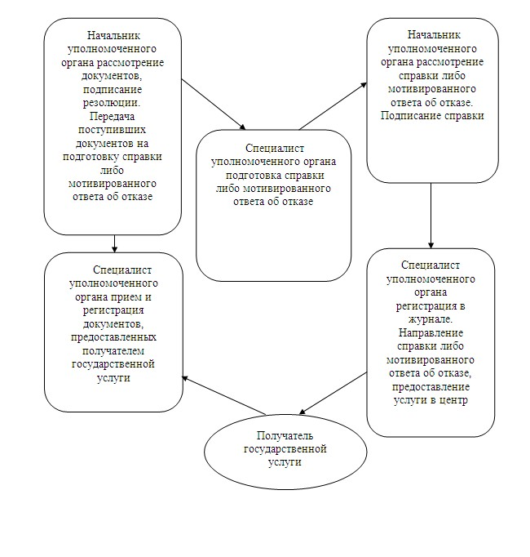

Утвержден                 
постановлением акимата         
Баянаульского района          
от 11 апреля 2013 года N 118/04

**Регламент государственной услуги "Выдача справок органов,**  
**осуществляющих функции по опеке или попечительству для**  
**оформления сделок с имуществом, принадлежащим на праве**  
**собственности несовершеннолетним детям"**

**1. Общие положения**

      1. Наименование регламента государственной услуги "Выдача справок органов, осуществляющих функции по опеке или попечительству для оформления сделок с имуществом, принадлежащим на праве собственности несовершеннолетним детям" (далее - государственная услуга).  
      2. Форма оказываемой государственной услуги: частично автоматизированная.  
      3. Государственная услуга осуществляется в соответствии с постановлением Правительства Республики Казахстан от 31 августа 2012 года N 1119 "Об утверждении стандартов государственных услуг, оказываемых Министерством образования и науки Республики Казахстан, местными исполнительными органами в сфере образования и науки" (далее – стандарт).  
      4. Государственная услуга оказывается государственным учреждением "Отдел образования Баянаульского района" (далее – уполномоченный орган), место оказания располагается по адресу: Павлодарская область, Баянаульский район, село Баянаул, улица Ауезова, 19, через филиал Баянаульского района Республиканского государственного предприятия "Центр обслуживания населения Павлодарской области" (далее – центр), место оказания располагается по адресу: Павлодарская область, Баянаульский район, село Баянаул, улица Сатпаева, 49.  
      5. Результатом оказания государственной услуги является в центре обслуживания – выдача справок органов, осуществляющих функции по опеке и попечительству, на совершение сделок по отчуждению недвижимого имущества, являющихся собственниками жилища, в нотариальную контору, либо в банки для оформления ссуды под залог жилья, принадлежащего несовершеннолетнему (далее – справка), согласно приложению 3 к стандарту государственной услуги, на бумажном носителе.  
      6. Государственная услуга оказывается физическим лицам (далее – получатель государственной услуги).

**2. Требования к порядку оказания государственной услуги**

      7. Сроки оказания государственной услуги:  
      При обращении в центр:  
      1) сроки оказания государственной услуги с момента обращения получателя государственной услуги составляют пять рабочих дней (день приема и день выдачи документов не входит в срок оказания государственной услуги);  
      2) максимально допустимое время ожидания в очереди при сдаче необходимых документов – не более 20 минут;  
      3) максимально допустимое время обслуживания получателя государственной услуги в день обращения – не более 20 минут;  
      4) максимально допустимое время ожидания в очереди при получении справки или мотивированного ответа об отказе – не более 20 минут.  
      8. Государственная услуга оказывается бесплатно.  
      9. Государственная услуга оказывается при обращении в центр – шесть дней в неделю, за исключением выходных и праздничных дней, в соответствии с установленным графиком работы с 9.00 часов до 20.00, без перерыва.  
      Прием осуществляется в порядке "электронной" очереди, без предварительной записи и ускоренного обслуживания.  
      10. Основанием для отказа в предоставлении государственной услуги служит предоставление получателем неполного пакета документов, указанных в пункте 16 стандарта, с письменным обоснованием причин отказа.

**3. Описание порядка действий (взаимодействия)**  
**в процессе оказания государственной услуги**

      11. Для получения государственной услуги получатель государственной услуги представляет необходимые документы, определенные в пункте 11 стандарта.  
      Документы представляются в копиях и подлинниках для сверки, после чего подлинники документов возвращаются получателю государственной услуги.  
      12. При приеме центром обслуживания всех необходимых документов получателю государственной услуги выдается расписка о приеме соответствующих документов указанных в пункте 14 стандарта.  
      13. Структурно-функциональные единицы (далее - единицы), которые участвуют в процессе оказания государственной услуги при обращении в уполномоченный орган:  
      1) специалист уполномоченного органа;  
      2) начальник уполномоченного органа.  
      14. Последовательность действий единиц, приведена в приложении 1 к настоящему регламенту.  
      15. Схема, отражающая взаимосвязь между логической последовательностью действий и единиц, приведена в приложении 2 к настоящему регламенту.

**4. Ответственность должностных лиц,**  
**оказывающих государственную услугу**

      16. Должностные лица уполномоченного органа несут ответственность за принимаемые ими решения и действия (бездействия) в ходе оказания государственной услуги в порядке предусмотренном законами Республики Казахстан.

Приложение 1                
к регламенту государственной       
услуги "Выдача справок органов,    
осуществляющих функции по опеке или   
попечительству для оформления сделок   
с имуществом, принадлежащим на праве   
собственности несовершеннолетним детям"

**Описание действий единицы**

|  |  |
| --- | --- |
|  | **Действие основного процесса (хода, потока работ)** |
| 1 | N действия (хода, потока работ) | 1 | 2 | 3 | 4 | 5 |
| 2 | Наименование единицы | Специалист уполномоченного органа | Начальник уполномоченного органа | Специалист уполномоченного органа | Начальник уполномоченного органа | Специалист уполномоченного органа |
| 3 | Наименование действий (процесса, процедуры операции) и их описание | Прием и регистрация полученных из центра документов, указанных в п.11 стандарта | Рассмотрение документов, подписание резолюции | Подготовка справки либо мотивированного ответа об отказе | Рассмотрение справки либо мотивированного ответа об отказе | Регистрация в журнале |
| 4 | Форма завершения (данные документ, организационно-распорядительное решение) | Регистрация документов | Передача поступивших документов на подготовку справки либо мотивированного ответа об отказе | Проект справки либо мотивированного ответа об отказе | Подписание справки | Направление справки либо мотивированного ответа об отказе, предоставление услуги в центр |
| 5 | Срок исполнения | Не более 20 минут | 1 рабочий день | 1 рабочий день | 1 рабочий день | Не более 20 минут |
| 6 | Номер следующего действия | 2 колонка | 3 колонка | 4 колонка | 5 колонка |  |

Приложение 2                
к регламенту государственной       
услуги "Выдача справок органов,    
осуществляющих функции по опеке или   
попечительству для оформления сделок   
с имуществом, принадлежащим на праве   
собственности несовершеннолетним детям"

**Схема предоставления государственной**  
**услуги при обращении в уполномоченный орган**

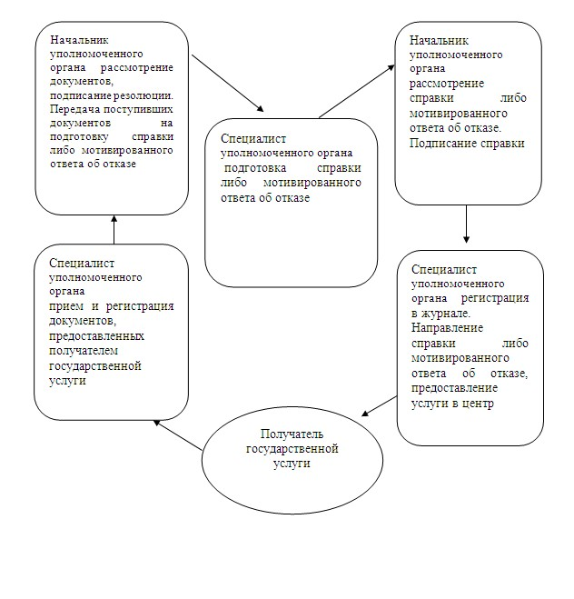

Утвержден                 
постановлением акимата         
Баянаульского района          
от 11 апреля 2013 года N 118/04

**Регламент государственной услуги "Постановка на**  
**очередь детей дошкольного возраста (до 7 лет) для**  
**направления в детские дошкольные организации"**

**1. Общие положения**

      1. Наименование регламента государственной услуги "Постановка на очередь детей дошкольного возраста (до 7 лет) для направления в детские дошкольные организации" (далее – государственная услуга).  
      2. Форма предоставляемой государственной услуги: частично автоматизированная.  
      3. Государственная услуга осуществляется в соответствии с постановлением Правительства Республики Казахстан от 31 августа 2012 года N 1119 "Об утверждении стандартов государственных услуг, оказываемых Министерством образования и науки Республики Казахстан, местными исполнительными органами в сфере образования и науки" (далее – стандарт).  
      4. Государственная услуга оказывается государственным учреждением "Отдел образования Баянаульского района" (далее – уполномоченный орган), место оказания располагается по адресу: Павлодарская область, Баянаульский район, село Баянаул, улица Ауезова, 19, аппаратами акимов сел и сельских округов, адреса которых указаны в приложении 1 к настоящему регламенту и через филиал Баянаульского района Республиканского государственного предприятия "Центр обслуживания населения Павлодарской области" (далее – центр), место оказания располагается по адресу: Павлодарская область, Баянаульский район, село Баянаул, улица Сатпаева, 49.  
      5. Результатом оказываемой государственной услуги являются выдача направления в детскую дошкольную организацию, согласно приложению 4 к стандарту, в случае отсутствия мест в дошкольной организации, уведомления о постановке на очередь, согласно приложению 5 к стандарту с указанием номера очередности в форме электронного документа, подписанного электронной цифровой подписью уполномоченного лица уполномоченного органа либо мотивированный ответ об отказе в предоставлении государственной услуги в форме электронного документа.  
      6. Государственная услуга оказывается физическим лицам (далее – получатель государственной услуги).

**2. Требования к порядку оказания государственной услуги**

      7. Сроки оказания государственной услуги:  
      при обращении в уполномоченный орган:  
      1) с момента обращения получателя государственной услуги составляет 3 рабочих дня;  
      2) максимально допустимое время ожидания в очереди при сдаче необходимых документов – не более 30 минут;  
      3) максимально допустимое время обслуживания получателя государственной услуги в день обращения – не более 30 минут.  
      8. Государственная услуга оказывается бесплатно.  
      График работы уполномоченного органа с 09.00 часов до 18.30 часов, с перерывом на обед c 13.00 часов до 14.30 часов, за исключением выходных и праздничных дней; прием осуществляется в порядке очереди без предварительной записи и ускоренного обслуживания.  
      9. Основанием для отказа в предоставлении государственной услуги служит нарушение требований, указанных в пункте 16 стандарта, с письменным обоснованием причин отказа.

**3. Описание порядка действий (взаимодействия)**  
**в процессе оказания государственной услуги**

      10. Для получения государственной услуги получатель государственной услуги или по доверенности его уполномоченный представитель представляет необходимые документы, определенные в пункте 11 стандарта.  
      Документы представляются в оригиналах и копиях для сверки, после чего оригиналы документов возвращаются получателю государственной услуги.  
      11. При сдаче всех необходимых документов для получения государственной услуги получателю государственной услуги выдается направление в детскую дошкольную организацию, в случае отсутствия мест в дошкольной организации, уведомление о постановке на очередь с указанием номера очередности государственной услуги.  
      12. Структурно-функциональные единицы (далее - единицы), которые участвуют в процессе оказания государственной услуги при обращении в уполномоченный орган:  
      1) специалист уполномоченного органа;  
      2) начальник уполномоченного органа.  
      13. Последовательность действий единиц приведена в приложении 2 к настоящему регламенту.  
      14. Схема, отражающая взаимосвязь между логической последовательностью действий и единиц, приведена в приложении 3 к настоящему регламенту.

**4. Ответственность должностных лиц,**  
**оказывающих государственную услугу**

      15. Должностные лица уполномоченного органа несут ответственность за принимаемые ими решения и действия (бездействия) в ходе оказания государственной услуги в порядке, предусмотренном законами Республики Казахстан.

Приложение 1                  
к регламенту государственной услуги     
"Постановка на очередь детей дошкольного  
возраста (до 7 лет) для направления    
в детские дошкольные организации"

**Перечень аппаратов акимов сел и**  
**сельских округов Баянаульского района**

|  |  |  |  |  |
| --- | --- | --- | --- | --- |
| **N п/п** | **Наименование сельского округа** | **Адрес аппарата акима сельского округа** | **Телефон** | **Адрес сайта** |
| 1 | Государственное учреждение "Аппарат акима Аксанского сельского округа Баянаульского района" | с. Аксан | 8 (71840) - 90498 | нет |
| 2 | Государственное учреждение "Аппарат акима Баянаульского сельского округа Баянаульского района" | ул. Сатпаева 49, с. Баянаул | 8 (71840) - 91445 | нет |
| 3 | Государственное учреждение "Аппарат акима Бирликского сельского округа Баянаульского района" | с. Бирлик | 8 (71840) - 98645 | нет |
| 4 | Государственное учреждение "Аппарат акима Жанажольского сельского округа Баянаульского района" | с. Жанажол | 8 (71840) - 95624 | нет |
| 5 | Государственное учреждение "Аппарат акима Жанатлекского сельского округа Баянаульского района" | с. Жанатлек | 8 (71840) 65039 | нет |
| 6 | Государственное учреждение "Аппарат акима Каратомарского сельского округа Баянаульского района" | с. Каратомар | 8 (71840) 66041 | нет |
| 7 | Государственное учреждение "Аппарат акима Куркелинского сельского округа Баянаульского района" | с. Куркели | 8 (71840) - 91387 | нет |
| 8 | Государственное учреждение "Аппарат акима Кундыкольского сельского округа Баянаульского района" | с. Кундыколь | 8 (71840) - 64117 | нет |
| 9 | Государственное учреждение "Аппарат акима Кызылтауского сельского округа Баянаульского района" | с. Жуантобе | 8 (71840) - 41479 | нет |
| 10 | Государственное учреждение "Аппарат акима Лекерского сельского округа Баянаульского района" | с. Лекер | 8 (71840) - 90830 | нет |
| 11 | Государственное учреждение "Аппарат акима поселка Майкаин Баянаульского района" | ул. Ленина 35, п. Майкаин | 8 (71840) - 21739 | нет |
| 12 | Государственное учреждение "Аппарат акима Сатпаевского сельского округа Баянаульского района" | с. Караащи | 8(71840) - 61221 | нет |
| 13 | Государственное учреждение "Аппарат акима Торайгырского сельского округа Баянаульского района" | с. Торайгыр | 8 (71840) 61344 | нет |
| 14 | Государственное учреждение "Аппарат акима Узынбулакского сельского округа Баянаульского района" | с. Узынбулак | 8 (71840) - 50225 | нет |
| 15 | Государственное учреждение "Аппарат акима Шоптыкольского сельского округа Баянаульского района" | с. Шоптыколь | 8 (71840) - 40200 | нет |

Приложение 2                  
к регламенту государственной услуги     
"Постановка на очередь детей дошкольного  
возраста (до 7 лет) для направления    
в детские дошкольные организации"

**Таблица 1. Описание действий единицы**

|  |  |
| --- | --- |
| N | **Действие основного процесса (хода, потока работ)** |
| 1 | N действия (хода, потока работ) | 1 | 2 | 3 | 4 | 5 |
| 2 | Наименование единицы | Специалист уполномоченного органа | Начальник уполномоченного органа, либо аким | Специалист уполномоченного органа | Начальник уполномоченного органа, либо аким | Специалист уполномоченного органа |
| 3 | Наименование действий (процесса, процедуры операции) и их описание | Прием и регистрация представленных получателем государственной услуги документов, указанных в п.11 стандарта | Рассмотрение представленных получателем государственной услуги документов | Подготовка направления или уведомления, либо мотивированного ответа об отказе в предоставлении услуги | Рассмотрение направления или уведомления, либо мотивированного ответа об отказе в предоставлении услуги | Выдача направления или уведомления, либо мотивированный ответ об отказе в предоставлении услуги |
| 4 | Форма завершения (данные документ, организационно-распорядительное решение) | Выдача направления | Передача поступивших документов на подготовку направления или уведомления, либо мотивированного ответа об отказе | Проект направления или уведомления, либо мотивированного ответа об отказе | Подписание документа | Направление или уведомление, либо мотивированный ответ об отказе в предоставлении услуги |
| 5 | Срок исполнения | Не более 30 минут | 1 рабочий день | | | Не более 30 минут |
| 6 | Номер следующего действия | 2 колонка | 3 колонка | 4 колонка | 5 колонка |  |

Приложение 3                  
к регламенту государственной услуги     
"Постановка на очередь детей дошкольного  
возраста (до 7 лет) для направления    
в детские дошкольные организации"

**Таблица 2. Схема предоставления государственной**  
**услуги при обращении в уполномоченный орган**

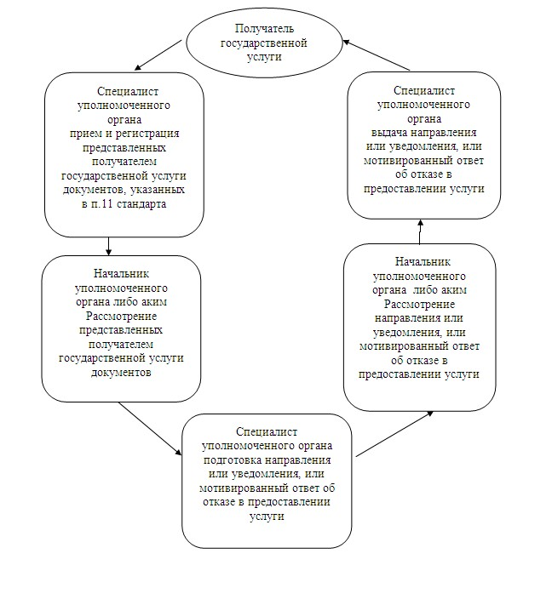

© 2012. РГП на ПХВ «Институт законодательства и правовой информации Республики Казахстан» Министерства юстиции Республики Казахстан